INFORME DE FISCALIZACIÓN AMBIENTAL

PLANTA ASERRADERO, AGRICOLA Y FORESTAL CAREN

DFZ-2018-2402-IX-PDA-IA

 | Nombre | Firma
Revisado y Aprobado | LUIS MUÑOZ FONSECA
Elaborado | DIEGO MALDONADO BRAVO
DETALLES DE ACTIVIDAD DE FISCALIZACIÓN
FUENTES FIJAS

INFORMACIÓN DEL TITULAR
Titular | Rut | Identificación de la actividad | Dirección
Agrícola y Forestal Huichahue  (acta de inspección)  Maderas y Moldaduras Santos y Maldonado S.A.  (Informes isocinéticos) | 78.739.029-7  76.028.812-8 | Planta Aserradero, Agrícola y Forestal Caren SpA. | Km 4, camino Huichahue, Padre Las Casas.

ANTECEDENTES DE LA ACTIVIDAD
Instrumento | D.S. N°78/2009 MINSEGPRES, Plan de Descontaminación Atmosférica (PDA) de Temuco y Padre Las Casas.  D.S. N° 8/2015 MMA. Plan de descontaminación atmosférica por MP 2,5, para las comunas de Temuco y Padre Las Casas y de actualización del plan de descontaminación por MP 10, para las mismas comunas.
Tipo de Actividad | _x__ Inspección Ambiental _x__ Examen de la Información ____ Medición y Análisis
Fecha de la Actividad | Organismo encargado | Organismo Participante
12/09/2018  (Acta de inspección en Anexo 1). | Superintendencia del Medio Ambiente | ---

DOCUMENTACIÓN SOLICITADA Y ENTREGADA
N° | Documento solicitado | Plazo de entrega | Fecha entrega | Observaciones
1 | Declaración de emisiones atmosféricas del año 2010 o 2011. | 24/09/2018 | --- | El titular no presenta declaración de emisiones atmosféricas de años 2010 o 2011. No obstante, desde la SEREMI de Salud Región de La Araucanía por encargo de la SMA, se informa y se envía la Declaración de emisiones del año 2010 de esta fuente (anexo 2).
2 | Informes isocinéticos del año 2017 y 2018. | 24/09/2018 | 24/09/2018 | El titular presenta los siguientes Informes Isocinéticos (Anexo 3) del Laboratorio Ambiquim:  - IGT-433-17 de fecha 18 de abril del 2017.  - IG-1993-18 de fecha 06 de abril del 2018.

HECHOS CONSTATADOS

N° | Exigencia | Hecho constatado y examen de la información
 | D.S. N° 78/2009 MINSEGPRES, Artículo 3:  Artículo 3.- Para los efectos de este decreto se entenderá por:  “8) Fuente Existente: aquella fuente estacionaria puntual o grupal que se encuentra instalada con anterioridad a la fecha de publicación del presente decreto en el Diario Oficial, siempre que cumpla la obligación de declarar sus emisiones dentro del primer año de vigencia del presente decreto”. | - Se inspección caldera industrial utilizada para el secado de la madera del aserradero. Esta caldera utiliza viruta y despuntes como combustibles. Esta caldera es de fabricación Pablo Miethke y cuenta con número de registro N° 263 del Ministerio de Salud.  - Se revisa la declaración de emisiones atmosférica del año 2010 (Anexo 2), por lo que, esta caldera industrial es considerada como fuente existente según el D.S. N° 78/2009 MINSEGPRES.
 | D.S. N° 78/2009 MINSEGPRES, Artículo 19:  Artículo 19.- Las fuentes puntuales y grupales existentes y calderas de calefacción grupales existente estarán obligadas a cumplir con los siguientes valores como concentración máxima de emisión de MP […]:  Tabla 8. Norma de emisión de MP para fuentes existente. | - El titular con fecha 24 de septiembre del 2018, presenta los siguientes Informes Isocinéticos (Anexo 3) del Laboratorio Ambiquim:  - IGT-433-17 de fecha 18 de abril del 2017.  - IG-1993-18 de fecha 06 de abril del 2018.  - Los resultados de las mediciones isocinéticas contenidos en los distintos informes detallados en el punto anterior, son presentados de forma resumida en la siguiente Tabla 1. De estos resultados, se puede indicar que ambas mediciones se encuentran por debajo del límite máximo de Material Particulado (MP) para una fuente existente (112 mg/m³N) según D.S. N° 78/2009 MINSEGPRES.  Tabla 1. Revisión de informes isocinéticos de Aserradero Caren de Padre Las Casas.
  Categorías de Fuentes Existente
  Fuentes Puntuales | Fuentes Grupales | Calderas de Calefacción Grupal
  Concentración Máxima permitida MP (mg/m³N)
  112 | 112 | 112
  Tipo de Fuente | N° registro  MINSAL | Fuente puntual/  grupal | Fecha de medición MP. | Concentración MP (mg/m3N)
  Caldera industrial | 263 | Puntual | 21/03/2017 | 80,4
  Caldera industrial | 263 | Puntual | 05/03/2018 | 106,2
 | D.S. N° 78/2009 MINSEGPRES, Artículo 21:  Artículo 21.- Transcurridos doce meses, contados de la publicación en el Diario Oficial del presente decreto, las fuentes estacionarias puntuales y grupales, y calderas de calefacción grupales nuevas y existentes deberán medir sus emisiones de MP, mediante un muestreo isocinético realizado a plena carga, de acuerdo al Método CH – 5 (Resolución Nº 1.349, del 6 de octubre de 1997 del Ministerio de Salud, "Determinación de las Emisiones de Partículas desde Fuentes Estacionarias"), en cada una de las chimeneas de descarga a la atmósfera […].  D.S. N° 78/2009 MINSEGPRES, Artículo 22:  Artículo 22.- El exceso máximo de aire (EA) para los combustibles que a continuación se indican, será el siguiente:  Tabla Nº10. Exceso máximo de aire […]  Las concentraciones de aquellas fuentes emisoras de material particulado, que presenten excesos de aire superiores a los mencionados precedentemente, deberán corregirse de acuerdo a la siguiente expresión:  $$C_{corregida}=C_{medida}*\frac{({EA}_{medido} +100)}{({EA}_{máximo}+100)}$$  […] | - Revisados los informes de las mediciones isocinéticas (Anexo 3) correspondientes a los años 2017 y 2018 del Aserradero Caren de Padre Las Casas, se da cuenta que las mediciones isocinéticas fueron corregidas respecto al exceso de aire y que las mediciones registradas se realizaron a plena carga de la caldera industrial.
 | D.S. N° 78/2009 MINSEGPRES, Artículo 23:  Artículo 23.- La periodicidad de los muestreos isocinéticos de emisiones de las fuentes puntuales y grupales, y calderas de calefacción grupales, quedará definida de manera diferenciada por tipo de combustible, como se muestra a continuación:  Tabla Nº11. Periodicidad de los muestreos isocinéticos requeridos para acreditar Emisiones (extracto). | - Titular presenta los informes isocinéticos de los años 2017 y 2018, tal como, fue requerido por la SMA.  - El titular debe tener presente que las próximas mediciones isocinéticas, deben ser realizadas en el marco del PDA Temuco y Padre Las Casas, establecido en el D.S. N° 8/2015 del Ministerio del Medio Ambiente.
  Tipo de fuente | Tipo de combustible | Periodicidad
  Fuentes puntuales | Cualquier tipo | - meses

REGISTRO FOTOGRÁFICO.

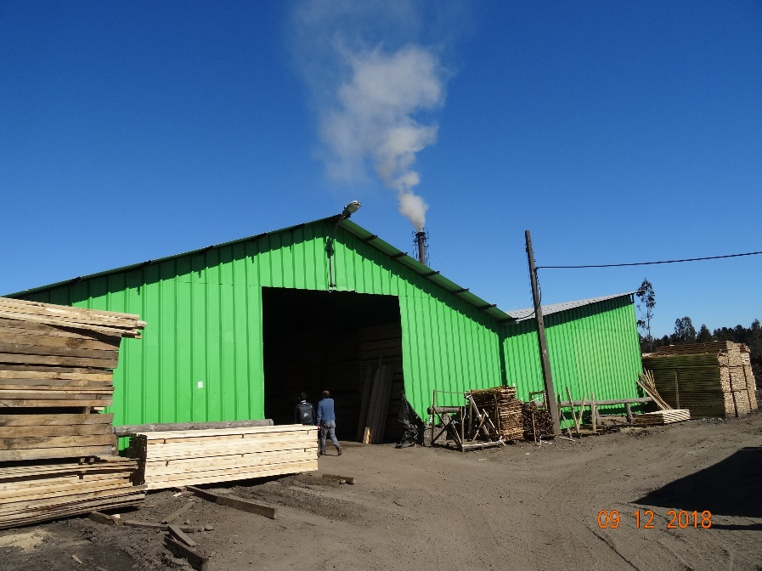 |  | 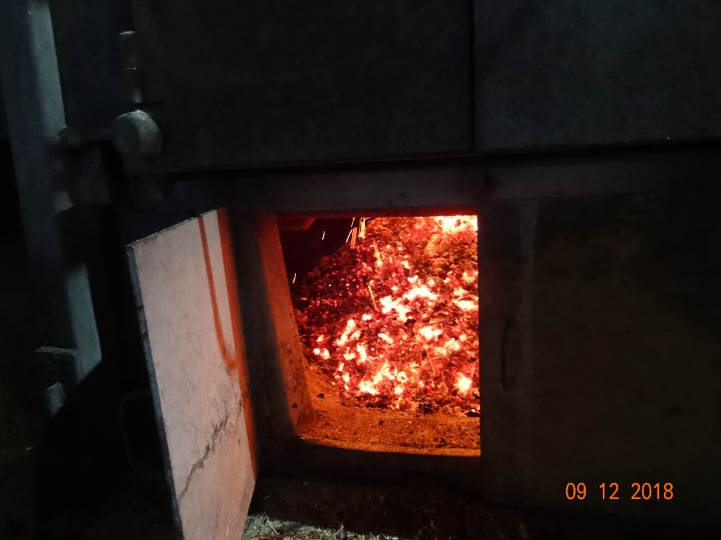
Fotografía N°1 | Fecha: 12/09/2018 | Fotografía N°2 | Fecha: 12/09/2018
Descripción: Fotografía del exterior del galpón donde se ubica la caldera industrial del Aserradero Caren de Padre Las Casas. En la imagen se puede observar la salida de humos desde el ducto de la caldera. |  | Descripción: Fotografía del interior de la puerta de la cámara de combustión de la caldera industrial del Aserradero Caren, en donde se puede observar que al momento de la inspección la caldera se encontraba funcionando.

CONCLUSIONES.

Como resultado de la actividad de fiscalización ambiental realizada a la Unidad Fiscalizable “Planta Aserradero, Agrícola y Forestal Caren” de la comuna de Padre Las Casas, en el marco del Plan de Descontaminación Atmosférica de las comunas de Temuco y Padre Las Casas (D.S. N° 78/2009 MINSEGPRES y D.S. N° 8/2015 MMA.) el titular entrega la información requerida por ésta Superintendencia, presentado los informes IGT-433-17 de fecha 18 de abril del 2017 y IG-1993-18 del 06 de abril del 2018, ambos del Laboratorio Ambiquim, cuyos resultados de concentración de MP medidos (MP 80,4 mg/m³N para el año 2017 y de 106,2 mg/m³N para el año 2018) se encuentran bajo el límite máximo señalado para una fuente existente (112 mg/m³N ).

El titular debe tener presente que la próxima medición isocinética debe ser efectuada en cumplimiento del D.S. N° 8/2015 del MMA.

ANEXOS.

N° Anexo | Nombre Anexo
1 | Acta de Inspección Ambiental de fecha 12 de septiembre del 2018 de la SMA.
2 | Documento de declaraciones de emisiones del año 2010.
3 | Informes Isocinéticos del Laboratorio Ambiquim: IGT-433-17 de fecha 18 de abril del 2017 y IG-1993-18 de fecha 06 de abril del 2018.

